VLIV POHYBU NA ZDRAVÍ ČLOVĚKA

- Pohyb je jedním z prostředků prevence zdraví
- Pohyb:
- Zvyšuje výkon srdečně cévního systému
- Snižuje krevní tlak
- Udržuje přiměřenou tělesnou hmotnost
- Zpevňuje tělo
- Podporuje a posiluje činnost imunitního systému
- Zlepšuje metabolismus
- Zlepšuje duševní zdraví
- Nedostatečná pohybová činnost bývá jedním z důvodu chronických onemocnění člověka

Pohybové činnosti
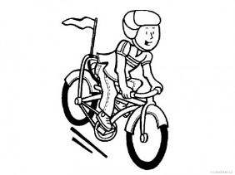
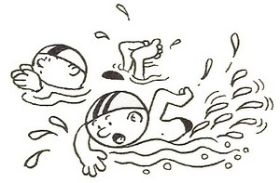

Tělesná cvičení
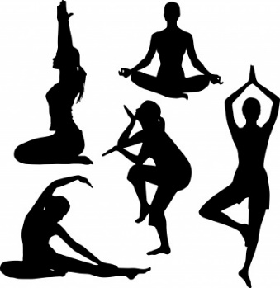

Sportovní hry
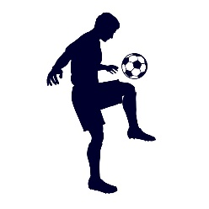

Otázky:
1. Co rozumíme pod pojmem prevence?
2. Vyjmenuj přínosy pohybu pro zdraví člověka (3).
3. Jakému pohybu se věnuješ?

